（ 公 印 省 略 ）
令和８年度兵庫県農業機械商業協同組合
購買展示会開催のご案内 全7枚
兵農機商第 ３ 号
令和８年２月９日
兵庫県農業機械商業協同組合共同購買事業
お取引企業 各位
兵庫県農業機械商業協同組合
理事長 伊 藤 好 博

第２２回(令和８年度)購買事業展示会開催について

大寒の候、貴社には益々ご盛栄のこととお慶び申し上げます。平素は、格別のご高配をいただき、厚くお礼申し上げます。
さて、兵庫県農業機械商業協同組合では、恒例の購買事業展示会を下記により開催することとしましたので、ご案内申し上げます。何かとご多忙のこととは存じますが、出展について格別のご配慮をいただきますようお願い申し上げます。
記
１ 期日 令和８年３月１７日(火) １１：００～１３：００
２ 場所 小野市うるおい交流館エクラ市民交流ホール
小野市中島町７２番地(小野市役所の向かい) ℡0794-62-5080
３ 開催日程
(1) 展示商品の搬入 ９：００～１０：５０
(2) 展示・販売 １１：００～１３：００（１０：５０開場式）
(3) 意見交換会 未定（総会後に開催の方向で調整中）
４ 添付
(1) 開催要領
(2) 出展申込書
(3) 商品カタログ・会社見出し(サンプル)
(4) 組合員向け出展品目一覧表兼注文書
(5) 出席者報告書
５ 出展・出席者 申し込み等
(1) 「出展申込書」(別紙１)は、２月２５日(水)までに提出をお願いします。
(2) 「商品カタログ・会社見出し(５７部)※」「組合員向け出展品目一覧表兼注文書(５７部)」を２月２５日(水)までに提出(必着)をお願いします。
（※すでに令和８年２月６日(金)までに提出済みである場合はカタログの提出はご無用です。）
開催不可能な時は、カタログ展示会の形で代替開催します。
(3) 別紙２の出席者報告書も２月２５日(水)までにご回答いただくようお願いします。
６ その他
(1) 出展アイテム数を増やして欲しいとの要望が組合員からあります。
(2) 別紙1にはメールアドレスも併せてご記入お願いします。

２月１７日(火)開催の当組合購買委員会において、開催要領を決定します。
下記の案に修正がある場合はFaxにてご連絡いたします。

第２２回(令和８年度)購買事業展示会開催要領(案)
１ 趣 旨
組織のスケールメリットを生かした共同購買事業をより魅力あるものとするため、取扱商品の情報交換・新規商品知識の啓発、さらには新商品の開拓を狙いとした展示会を開催し、共同購買事業の積極的な推進と商品の拡販を図る。
２ 主 催
兵庫県農業機械商業協同組合
３ 期 日
令和８年３月１７日(火) ９：００～１６：３０
（展示時間：１１：００～１３：００）
４ 場 所
小野市うるおい交流館エクラ市民交流ホール 小野市中島町７２
（小野市役所の道路向かい）
事務局携帯電話番号：０９０－３０３１－６０５８
５ 出展者
兵庫県農業機械商業協同組合の共同購買事業取引企業
６ 出展物
・共同購買事業取扱対象商品
・その他主催者が認める商品
７ 出展料
(1) 出展料は１小間あたり（２．０間×１．５間）、１０，０００円とする。
(2) 出展料は、３月６日(金)までに、次の口座に振り込むものとする。持参可能。
三井住友銀行北条支店
（預金種目）普通預金 （口座番号）３４１６１５８
（名義人） 兵庫県農業機械商業協同組合
８ 出展の申込み
出展を希望する者は、別紙１＿出展申込書により２月２５日(水)までに兵庫県農業機械商業協同組合に申し込むものとする。
出店希望者は「商品カタログ、会社見出し」(５７部)を２月２５日(水)までに事務局に提出し(注)、事務局はこれをメーカーカタログ集としてファイリングの上、組合員に事前配布する。
(注)すでに令和８年２月６日(金)までに提出済みである場合は再度の提出は無用とする。
９ 展示物の販売
展示物の販売は、出展者の責任において行うものとし、購入者（組合員）毎の出展品目一覧表兼注文書を３月２６日(木)までに事務局に提出するものとする。
10 販売手数料
主催者の展示会手数料は、通常の共同購買事業手数料(率・金額)と同様とする。
ただし、前記によりがたいものについては、主催者と出展者協議のうえ定めるもの
とする。
11 展示物の搬入・搬出
(1) 展示物の搬入・展示
３月１７日(火) ９：００～１０：５０(展示会は１１：００～１３：００)
(2) 展示物の搬出・片付け
３月１７日(火) １３：３０～１６：３０
12 出展の取り消し
主催者は、出展者が本要領に違反すると認められるときは、出展を取り消すことが
できる。なお、これによって生じた損害については、主催者は一切その責めを負わない。
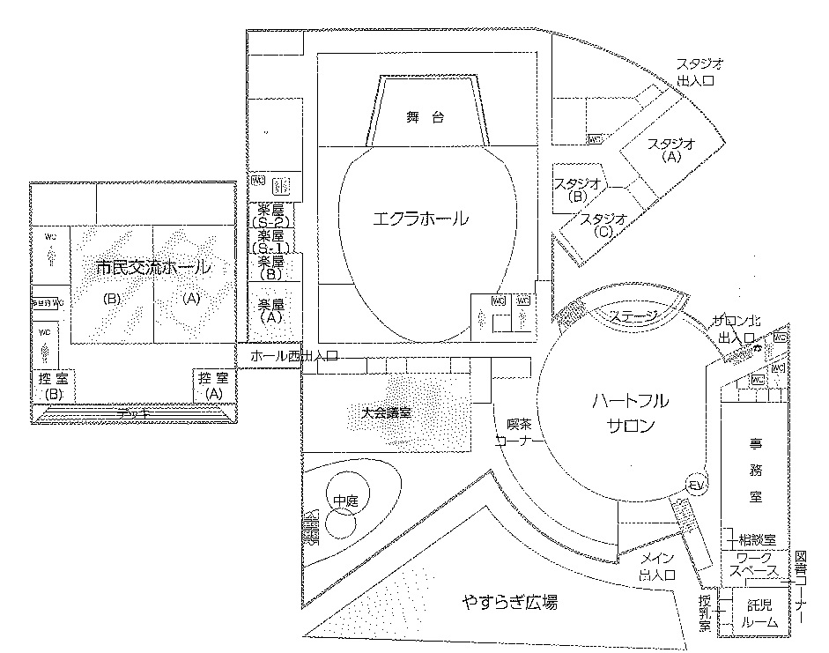
13 展示物の看守
【小野市うるおい交流館エクラ平面図】
主催者は、開催期間中、最善の注意を持って展示物の監視に当たるが、展示物の損傷、盗難等に対して一切その責めを負わない。
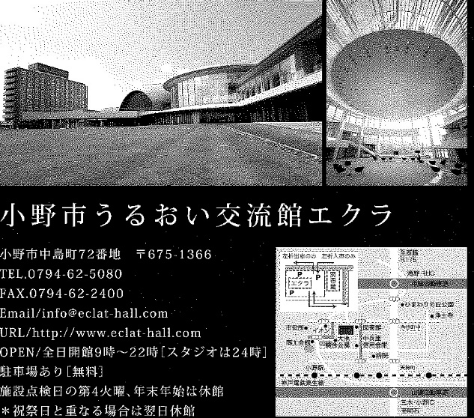
14 その他
本要領のほか別に定めのない事
項については主催者と出展者が協
議のうえ定めるものとする。

（別紙１＿出展申込書）

兵庫県農機商組購買事業第２２回展示会出展申込書
令和８年 月 日
兵庫県農業機械商業協同組合
理事長 伊 藤 好 博 様
会 社 名

代表者名

担当者名

電話番号
Fax番号
e-mailｱﾄﾞﾚｽ

購買事業展示会開催要領８の規定に基づき、下記のとおり出展を申し込みます。

記

１ 展示小間数 小間

２ 出展品目一覧表 別紙のとおり（ 品目）

３ 電源使用の有無 使用する（ ｖ）、使用しない

４ エンジン使用実演の有無 有り ・ 無し

５ テーブルクロスレンタル有料 要 （ 枚） ・ 不要
※各自用意される場合は不要に〇してください。テーブルに直接展示品は置けません。

６ その他特記事項

以上
(商品カタログファイリング用 会社見出し書式サンプル)

会社名

連絡先
営業所名
住所

担当責任者

電 話

F A X

e-mail

ホームページ http://www.

書式は自由です。適宜、工夫してお使い下さい。
兵庫県農機商組購買事業第２２回展示会出展品目一覧表兼注文書
出展会社名
（注）１ 組合員渡し価格（展示会価格、通常価格）、希望小売価格は全て税抜価格とする。
２ 目玉商品は備考欄に〇印をつける。
上記のとおり注文します。
会社名（組合員名）
担当者名
電話番号
Fax番号

『エクセル様式は、兵庫県農業機械商業協同組合のホームページの「活動報告・計画」のページからダウンロードできます。』
この様式は、随時お使いください。任意様式ですので、強制ではありません。
(別紙２ 出席者 報告書)
令和８年 月 日

兵庫県農業機械商業協同組合 御中
(FAX０７９０－４７－１５３７)

会 社 名

担当者名

下記のとおり、報告いたします。

記
展示会出席者氏名 | 意見交換会に  出席します | 備 考

※提出期限(確定版：２月２５日（水)
(その後に修正があれば、随時報告ください)

以上

